SEMANA DEL 4 AL 8 DE OCTUBRE DEL 2021
PLAN DE TRABAJO
ESCUELA PRIMARIA: ___________
SEXTO GRADO
MAESTRO (A): _________________
 | ASIGNATURA | APRENDIZAJE ESPERADO | ACTIVIDADES | INDICACIONES DEL MAESTRO SEGÚN LA NUEVA MODALIDAD
LUNES | Vida Saludable | Consciencia de sí para la  adquisición de estilos de vida  activos | Dialogar con los alumnos: ¿Qué acostumbran comer? ¿Qué alimentos chatarra consumen? ¿Qué beneficios tiene un alimento chatarra?  ¿Por qué alimentos se puede sustituir la comida chatarra?  Preguntar a los alumnos cuales hábitos son saludables para nuestro cuerpo.  Escribir en el cuaderno 5 hábitos saludables y 5 hábitos no saludables que realicen los alumnos en casa.
 | Educación Socioemocional | Valora cómo los vínculos e interacciones basadas  en la empatía y colaboración  promueven el bienestar a corto, mediano y largo plazo. | Realiza dos dibujos; en uno de ellos refleja a una familia que colabora entre si y son empáticos entre ellos y con los demás. En el otro dibujo, una familia que no colabora y no se ayudan entre ellos.  Escribe en tu cuaderno porque es importante la colaboración y la empatía hacia las demás personas.
 | Lengua materna | Identifica e infiere las características del personaje a través de la lectura de biografías y autobiografías. | Socializar con los alumnos sobre ¿Qué es una biografía? ¿Qué es una autobiografía? ¿Cuáles son las características de cada una?  Posteriormente leer en el libro de texto, lengua materna, la biografía de Arriola Juan José, página 20 y anotar en el cuaderno los datos que se consideren más interesantes.  Pueden ser (lugar donde nació, gustos, preferencias, actividades principales, creaciones, etc.
 | Historia | Reconoce la importancia de la invención de la escritura y las características de las  primeras ciudades | Debatir en plenaria sobre las condiciones de vida sobre las civilizaciones antiguas y las civilizaciones actuales. ¿Qué diferencias existen? ¿Cuál tendrá mejores condiciones de vida? ¿En cuál te gustaría vivir?  Realizar en el cuaderno un cuadro comparativo, en donde se anote las características principales de las primeras ciudades y las ciudades en la actualidad  Se puede apoyar en los siguientes puntos:  - Tipo de escritura, Forma de comunicación, Tipos de vivienda, Actividades políticas, etc.  Analizar la pagina 26 y 27 de tu libro de texto.
 | Geografía | Reconoce la importancia de las tecnologías aplicadas al manejo de información geográfica. | Preguntar al alumno si alguna vez han utilizado mapas en los teléfonos celulares, o computadoras.  Realizar un resumen sobre las ventajas de la tecnología en la materia de geografía.

 | ASIGNATURA | APRENDIZAJE ESPERADO | ACTIVIDADES | INDICACIONES DEL MAESTRO SEGÚN LA NUEVA MODALIDAD
MARTES | Matemáticas | Lectura, escritura y comparación de números  naturales, fraccionarios y decimales. Explicitación de los criterios de comparación. | Escribir en el cuaderno el nombre al que corresponden las fracciones:  ¼: _______________________________________  1/3: _____________________________________  0.90:_____________________________________  6/8: _____________________________________  .943: _____________________________________  Ubicar los siguientes datos en la recta.  ½, ¾, 1/3 0.80 0.10 0.60  1  0
 | Ciencias naturales | Argumenta la importancia de la dieta correcta, del  consumo de agua simple potable, la activación física, el descanso y esparcimiento para promover un estilo de vida saludable | Elaborar un cartel en el cuaderno, donde se destaque la importancia del consumo de agua potable y del ejercicio físico, para llevar un estilo de vida saludable. Ejemplo:  Posteriormente se expondrán los trabajos con el resto de los alumnos, por último se reflexionara en plenaria sobre la relevancia del consumo de agua y los daños al no llevar, un estilo de vida saludable.
 | Lengua materna | Identifica la diferencia en el uso de la voz narrativa en la  biografía y autobiografía | Con base a la biografía que se analizó anteriormente responder los siguientes aspectos utilizadas en la misma  1.- tipo de texto(narrativos, liricos, dramáticos, expositivos):  2.- posición del narrador(primera persona, segunda persona o tercera persona):  3.-orden cronológico en que se narran los acontecimientos( como fueron apareciendo los sucesos en la biografía)
 | Historia | Reconoce la importancia de la invención de la escritura y las características de las primeras ciudades. | Analizar en plenaria las siguientes imágenes y responder en el cuaderno:  ¿Qué diferencias encuentras?  ¿En que se parecen?  ¿Cuál te llama más la atención?  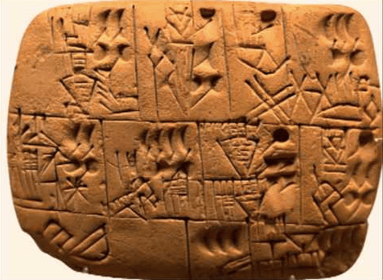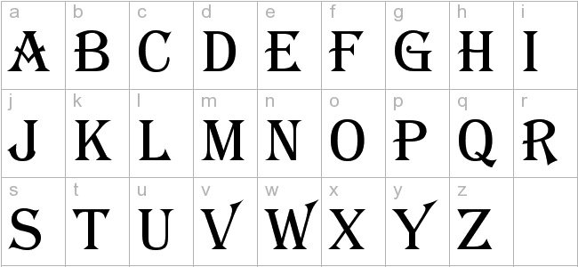  Elaborar en el cuaderno, un mapa mental (dibujo), donde se represente como se considera que eran las primeras ciudades, a que se dedicaban, ¿cuál era su religión?, ¿tipo de política utilizaban?, ¿cuál era la forma de comunicarse?, su escritura, alimentación y actividades económicas. Se puede auxiliar en la página 26 y 27 del libro de texto.
 | ASIGNATURA | APRENDIZAJE ESPERADO | ACTIVIDADES | INDICACIONES DEL MAESTRO SEGÚN LA NUEVA MODALIDAD
MIÉRCOLES | Cívica y ética en dialogo | Argumenta con autonomía sus decisiones ante situaciones dilemáticas cotidianas con base en el respeto a su integridad y dignidad, y las otras personas. | Desarrollar en el cuaderno una historieta, sobre el tema “Mis amigos me invitan a consumir drogas”, donde se represente como resolver el problema y a quien o a que instituciones se puede acudir para solicitar apoyo.
 | Artes | Reconoce movimientos y sonidos reales de personas, animales y cosas, y los  reinterpreta utilizando la ficción | Realizar en el cuaderno un cuento en base a la imaginación donde se incluya animales, sonidos, personas con las que se conviva diariamente.
 | Formación cívica y ética | Argumenta con autonomía sus decisiones ante situaciones dilemáticas cotidianas con base en el respeto a su integridad y dignidad, y las de otras personas. | Escribir en el cuaderno 5 creencias que se tienen sobre las personalidades de la mujer y el hombre, ejemplo:  Los hombres se identifican con el color azul y las mujeres con el color rosa.  Una vez escritas las creencias argumentar en el cuaderno porque es importante la libertad en todos sus sentidos y el respeto hacia la elección de las demás personas.  Posteriormente dialogar en plenaria sus respuestas para lograr una reflexión analítica entre todos los miembros del grupo.  Apoyarse de la página 36 y 37 del libro de texto.
 | Matemáticas | Lectura, escritura y comparación de números naturales, fraccionarios y decimales. Explicitación de  los criterios de comparación. | Copiar el siguiente problema en el cuaderno, seleccionar la opción correcta.  3 amigos decidieron que al terminar la fiesta se dividirían el resto del pastel en partes iguales. Si sobró un tercio del pastel, ¿cuánta cantidad recibirá cada amigo?  Opción A: 1/3  Opción B: 1/6  Opción C: 1/9  Resolver en el cuaderno el utilizando <,> ó =
 | Lengua materna | Usa oraciones  compuestas al escribir | Copiar en el cuaderno “Herramientas para escribir” que se encuentra ubicado en la página 25 del libro de texto Lengua Materna. En caso de no contar con el libro de texto, investigar en un diccionario, que es la yuxtaposición, coordinación y subordinación.  Elaborar en el cuaderno el borrador de su autobiografía.
 | ASIGNATURA | APRENDIZAJE ESPERADO | ACTIVIDADES | INDICACIONES DEL MAESTRO SEGÚN LA NUEVA MODALIDAD
JUEVES | Matemáticas | Lectura, escritura y comparación de  números naturales, fraccionarios y decimales. Explicitación de los criterios de comparación | Resolver en el cuaderno el siguiente ejercicio <, > ó =  Convertir a decimal las siguientes fracciones:  3/4 = .75  6/10=  4/8 =  4/5 =
 | Geografía | Relaciona los climas con la distribución de la vegetación y la fauna en la Tierra | Dialogar sobre el clima que predomina en el lugar en donde viven.  Elaborar un dibujo de la comunidad en donde habitan, el cual debe contener el clima que predomina, su fauna, vegetación, posteriormente responder las siguientes preguntas en el cuaderno:  1.-¿ Qué región natural predomina en el lugar donde vives? (selva, sabana, bosque)  2.- ¿Cuales son las características de los componentes naturales que lo integran?  3. ¿Cuál es la importancia de conservar la diversidad de la vegetación y fauna de cada región?  Puedes apoyarte de las páginas 50 y 51 de tu libro de texto.
 | Lengua materna | Identifica las formas de responder más adecuadas en función del tipo de información que se solicita. | Responder en el cuaderno los siguientes cuestionamientos:  - ¿Qué es una biografía?  - ¿Qué es una autobiografía?  - ¿Qué es un cuadro sinóptico?  - ¿Cómo se puede sintetizar la información de los temas?  Elaborar un ejemplo de cada uno de ellos en el cuaderno.  Compartir las respuestas con los compañeros.
 | Ciencias naturales | Argumenta la importancia de la dieta correcta, del  consumo de agua simple potable, la activación física, el descanso y el esparcimiento para promover un estilo de vida saludable. | Dibujar en el cuaderno el plato del bien comer donde se incluya alimentos saludables o comidas que consumen en tu hogar, así mismo elabora la jarra del buen beber donde señales las bebidas saludables que ingieres en casa.  Apoyarse en la página 15 y 17 del libro de texto.  O bien revisar el Anexo 1 de Ciencias Naturales.
 | ASIGNATURA | APRENDIZAJE ESPERADO | ACTIVIDADES | INDICACIONES DEL MAESTRO SEGÚN LA NUEVA MODALIDAD
VIERNES | Vida saludable | Consciencia de sí para la adquisición de estilos de vida | Platicar con los alumnos sobre los 5 sentidos y la funcionalidad de cada uno.  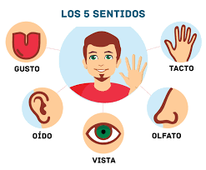  Anotar en el cuaderno un habito de higiene saludable para mantener en optimo funcionamiento los 5 sentidos
 | Matemáticas | Lectura, escritura y comparación de números naturales, fraccionarios y decimales. Explicitación de los criterios de comparación. | Realizar en el cuaderno la siguiente actividad, en donde deberán anotar el nombre y el desarrollo del número indicado.
 | Artes | Reconoce movimientos y sonidos reales de personas, animales y cosas, y los reinterpreta utilizando la ficción. | Realizar en el cuaderno una pequeña historieta, en donde participen personajes conocidos, como compañeros, familiares, mascotas, etc.
 | Educación socioemocional | Expresa la motivación de retribuir a su comunidad el apoyo y sustento para que pueda estudiar. | Elaborar una carta en el cuaderno donde se exprese el sentir hacia la comunidad originaria de cada alumno, destacando todas las cosas buenas que se han tomado como inspiración para salir adelante.  Posteriormente realiza un dibujo de tu comunidad, donde se destaquen los elementos más bellos de la misma.
Anexo #1
